暑假作业 数学 七年级（配人教版）参考答案

A版 学习版
练习一
（快乐基础屋）
一 选择题
1.B 2.A 3.C 4.A 5.A 6.C 7.D 8.D 9.A
二 填空题
10.对顶角
11.70°
12.20°40°
13.110°
14.∠3∠1或∠3∠BOE或∠4
15.38°
16.内错角 AD BC BD 同位角 DC AB AE
17. 70°50°60°60°
18. BB1 DD1 CC1
三 解答题
19.解：因为∠1=2∠2所以3∠2=180° ∠2=60°
即∠1=∠3=120° ∠2=∠4=60°
故答案为 ∠1=∠3=120°∠2=∠4=60°
20.解：设这个角为∠A，则根据题意得：
180°-∠A=3（90°-∠A）
解得：∠A=45°
即这个角的度数是45°
21.解：∵平分∠BOD ∴∠1=∠2
∵∠3：∠2=8：1∴∠3=8∠2
∵∠1+∠2+∠3=180°
∴∠2+∠2+8∠2=180°
解得∠2=18°
∴∠AOC=∠1+∠2=36°
22.如图所示
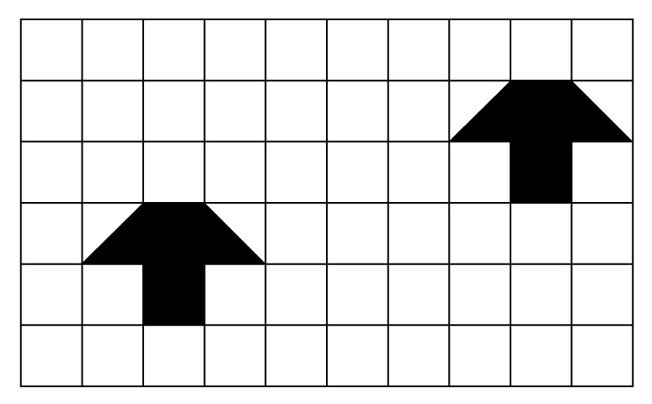
23.证明： ∵AB=CD ∴AC=BD
在△ACE和△BDF中
AC=BD
∠ECA=∠D
EC=FD
∴△ACE≌△BDF
∴AE=BF
（欢乐提高吧）
- 如图所示
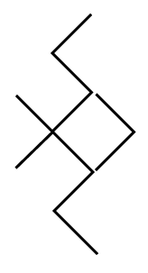
- 解：图甲有两对对顶角
图乙有六对对顶角
图丙有十二对对顶角
有n条直线时，有n（n-1）对对顶角
故答案为： 2612n（n-1）

练习二
（快乐基础屋）
一 选择题
1.C 2.B 3.A 4.D 5.D 6.D 7.B 8.D 9.D 10.A
二 填空题
11.120°
12.60°
13.180°
14.58°
15. 相交
三 解答题
16.解：AB∥DC CB∥DE
∵∠1=53°∠3=53°
∴∠1=∠3∴CB∥DE
∵∠2=127°∴∠4=53°
∴∠4=∠3∴AB∥CD
17.解：CD∥CF
∵∠D=∠A
∴ED∥AB（内错角相等，两直线平行）
∵∠B=∠FCD
∴CF∥AB（内错角相等，两直线平行）
∴ED∥CF
18.证明：∵AE，DF分别是∠BAD，∠CDA的角平分线
∴∠EAD=1/2∠BAD，∠FDA=1/2∠CDA
∵AB∥CD ∴∠BAD=∠CDA
∴∠EAD=∠FDA
∴AE∥DF
19.作BD∥AE，利用平行线的传递性得到的BD∥CF，再根据平行线的性质由BD∥AE得到∠ABD=∠A=120°，则∠DBC=30°
然后利用BD∥CF求出∠C。
过点B做BD平行AE
∴AE∥BD∥CF（平行于同一条直线两条直线平行）
∴∠A=∠ABD=120°（两直线平行，内错角相等）
又∵∠ABC=150°∴∠CBD=30°
又∵CF∥BD（已知） ∴∠BDC+∠C=180°
∴∠C=150°
（欢乐提高吧）
- 作CF∥AB∥ED
根据平行线定理（同旁内角互补）
则∠B+∠BCF=180°∠D+∠DCF=180°
已知∠B=135° ∠D=145°
则∠BCF=45°∠DCF=35°
于是∠C=∠BCF+∠DCF=80°
- 证明：∵∠1=∠2∴AB∥CD
∵∠3=∠4∴CD∥EF
∴AM∥EF ∴∠AMG=∠5
∴∠AMG=∠3
- 解：∠A=∠C，∠B=∠D
证明如下：
∵AB∥CD
∴∠A+∠D=180°
又∵AD∥BC
∴∠A+∠B=180°
∴∠B=∠D
同理∠A=∠C

练习三
（快乐基础屋）
一 选择题
1.B 2.C 3.B 4.A 5.C 6.C 7.A 8.B
二 填空题
9.52°128°
10. AB∥DE BC∥EF
11. AD∥BC AB∥DC
12.AB CD AD BC AB CD AD BC
13. BGD F EF
三 解答题
14.解：∠C=40°
∵DE∥BC
∴∠C=∠AED=40°（两直线平行，同位角相等）
DE∥BC
∵∠ADE=60°∠B=60°
∴∠ADE=∠B
∴DE∥BC（同位角相等，两直线平行）
15.如图所示

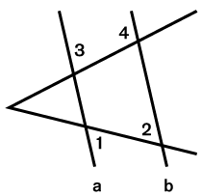
∵∠1=∠2∴a∥b
∴∠3+∠4=180°
∵∠3=60°
∴∠4=120°
16.解：∵OE⊥CD ∴∠EOD=90°
∵∠1=50° ∴∠AOD=∠EOD-∠1=90°-50°=40°
直线AB与CD相交，根据对顶角相等的性质可得：
∠AOD=∠COB=40°
∵OD平分∠AOF ∴∠AOD=∠DOF=40°
根据平角为180°得∠BOF=180°-∠COB-∠DOF=180°-40°-40°=100°
∴求得：∠COB=40°∠BOF=100°
（欢乐提高吧）
- 解：∠1=∠2
∵AB∥CD BE∥CF
∴∠ABC=∠BCD ∠EBC=∠FCB
∴∠ABC-∠EBC=∠BCD-∠FCB
即∠1=∠2
- 解：EF∥BC DE∥AB
∵∠1：∠2：∠3=2：3：4∠1+∠2+∠3=180°
∴∠1=40° ∠2=60° ∠3=80°
∵∠AFE=60°∠2=60°
∴∠AEF=∠2
∴DE∥AB
∵∠BDE=120°∠2=60°
∴∠2+∠BDE=180°
∴EF∥BC
- 解：AB∥CD
∵∠A=∠1∴AB∥PQ
∵∠C=∠2∴CD∥PQ
∴AB∥CD

练习四
（快乐基础屋）
一 选择题
1.D 2.D 3.C 4.A 5.A 6.B 7.C 8.A 9.C
二 填空题
10. 0.1
11. ±593
12.1.7320.6434+³√-8
13.-5
14.15
15.3
16.±2
17.√10-л
18.5
19.25
20.2√10m
三 解答题
21.（1）原式=（15√3+2√3）+（3√2-√2）-3
=17√3+2√2–3
（2）原式=1.7321+（2.2361-1）/2
=2.350
22.由题意可得x-2015≥02015-x≥0
解得x=2015y=0+2=2
xy-y²=2015×2-2²=4030-4=4026
答：xy-y²的值是4026.
23.解：由数轴知：c＜b＜0＜aa-b＞0a+c＜0
原式=（a-b）+2c+（a+c）
=a-b+2c+a+c
=2a-b+3c
24.解：设这个圆的半径是xcm，则
лx²=200
∴x²=200/л
∴x=√200/л
∴x≈√63.69
∴x=8.0（cm）
∴这个圆的半径是8.0cm。
25.解：4лr³/3=290r=³√3×290/4л
求得r=4.10
26.解：由题意可得：大正方形的边长为4，小正方形的边长为√2
则这个运输箱的底边长为：（4-√2）m的正方形，高为√2
（欢乐提高吧）
1.（1）解：由原方程直接开平方得：x-1=±4
∴x=1±4
∴x₁=5x₂=-3
（2）解：∵8（x+1）³-27=0
∴（x+1）³=27/8
∴x+1=3/2
∴x=1/2
2.解：√5-5/26=5√5/26验证如下：
左边=√（130-50）/26=√125/26=√（25×5）/26=5√5/26=右边
∴猜想正确

练习五
（快乐基础屋）
一 选择题
1.B 2.A 3.A 4.B 5.C 6.D 7.C 8.A 9.B 10.A
11.C 12.C 13.D
二 填空题
14.（6，1） D
15.（-1，2）（-1，-2）（1，-2）
16.±4
17.-4
18.（-6，6）
19.（-4，-1）（-1，-1）
20.-2
21.45
22.32
三 解答题
23.过点A B做两条平行线，如图所示
直线相交出现点D，连接AD AD的中点即在y轴上
确定y轴之后，确定单位长度，找到原点
建立直角坐标系，描出D点
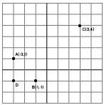

24.解：∵△ABC的三个顶点的坐标分别是（-3，1）（1，4）
（1，-2）.
∴BC=4-（-2）=6点A到BC的距离为:1-(-3)=4
∴△ABC的面积为：1/2×6×4=12
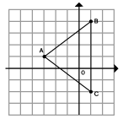
25. 解：A（-2，0） B（0，-2） C（2，-1）
D（2，1） E（0，2）
26.解：A11（-2，-1）
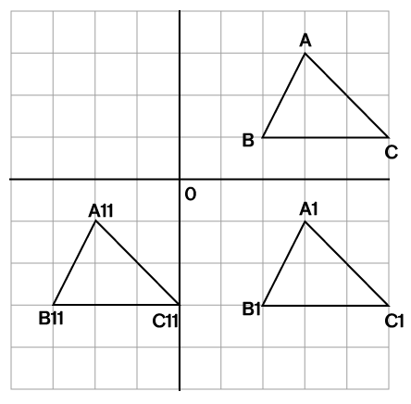
S=2×3÷2=3
27. 解：根据题意得：MN=x₂-x₁
PQ=y₂-y₁
（欢乐提高吧）
- 解：根据题意得：3x-13y+16=0
x+3y-2=0
计算得：x=-1y=1
∴P点坐标为（-1，1）
∴点P在第四象限
∴Q点坐标为（0，0）
∴点Q在坐标平面的原点
- 解：△ABC与△PQR各对应点的坐标分别是A（4，3）
P（-4，-3） B（3，1） Q（-3，-1） C（1，2）
R（-1，-2）
△PQR各个顶点的横纵坐标是其对应点横纵坐标的相反数
△ABC中任意一点M（a，b）的对应点N的坐标为（-x，-y）
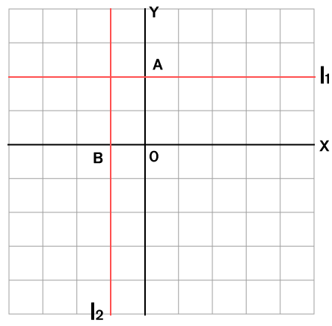
3.解：

L1 L2直线上面的点特点为：不管y为什么值x=-1
故有这样的规律：平行于x轴上的点纵坐标相等，平行于y轴上的点横坐标相等
故答案为：平行于x轴上的点纵坐标相等
平行于y轴上的点横坐标相等

练习六
（快乐基础屋）
一 选择题
1.B 2.C 3.C 4.B 5.C 6.C 7.C 8.D
二 填空题
9.1无数
10.-33/2
11.3.2
12. 8a-7b=5
13. 1/2
14. x/3-2=y/4
15. ①③
16.加减 代入
17．x=-2/5y=-4/5
18.-6
三 解答题
19.（1）解：①×2+②得：7x=18x=18/7
把x=18/7代入①得： 2×18/7-y=1y=29/7
∴原方程组得解为：x=18/7y=29/7
（2）解：①×2+②得：5x=14n-mx=（14n-m）/5
①×3-②得：10y=26m-14ny=（13m-7n）/5
则方程组的解为：x=(14n-m)/5 y=(13m-7n)/5
（3）解：原不等式组可化为：9x+16y=2①
16x+9y=3②
- +②得：25（x+y）=5x+y=1/5 ③
- -①得：7（x-y）=1 x-y=1/7 ④
- +④得：2x=1/5+1/7x=6/35
- -④得：2y=1/5-1/7y=1/35
故不等式组的解为：x=6/35y=1/35
（4）解：整理得：2m-5n=20①
2m+3n=4②
- -②得：-8n=16n=-2
把n=-2代入②得：2m-6=4m=5
∴方程组的解是m=5n=-2
20.解：由题意得：m-2=n①
4+n=2m-1②
把①代入②得：4+m-2=2m-1m=3
把m=3代入①得： n=1
∴m²-2n=3²-2×1=7
（欢乐提高吧）
- 解：根据题意得：x+5=0①
x+2y=0②
由①得：x=-5
把x=-5代入②得： -5+2y=0y=5/2
∴x=-5y=5/2
- 解：将y=-x代入方程得：3x+5x=2m①
2x-7x=m-18②
消去x得：-5m/4=m-18m=8
将m=8代入①得：8x=16x=2
将x=2代入y=-x得： y=-2
则m=8x=2y=-2
- 解：所给的二元一次方程组得：x=2m-6
y=4-m
∴x+y=2m-6+4-m=m-2=2
∴m=4
∴原方程组得解为：x=2y=0
- 解：由题意得：x+y=3
x-y=5
解得x=4y=-1代入原方程组得：
4m+n=54n+2m=1
解得：m=-3/7n=19/14

练习七
（快乐基础屋）
一 选择题
1.A 2.C 3.B 4.B 5.C 6.B 7.B 8.A 9.D
二 填空题
10.消除y2x+z=27
11.x=-2y=2z=4
12.567
13.72
14.7
15.5240
16．27.522.5
三 简答题
17.（1）解：由②得：y=3-4z
由③得：z=2x-1
将z=2x-1代入y=3-4z得： y=3-4（2x-1）7-8x
将z=2x-1 y=5-4x代入①得：x-5（7-8x）-3（2x-1）=0
则x=32/35
将x=32/35代入y=3-4z得y=-11/35
将x=32/35代入z=2x-1得z=29/35
∴原方程组的解为：x=32/35
y=-11/35
z=29/35
（2）解：①-②得：2x-2y=10④
②×2+③得：3x+3y=-3⑤
- +⑤得：x=2
④-⑤得：y=-3
把y=-3代入②得：z=0.5
∴原方程组得解是：x=2
y=-3
z=0.5
18.解：设甲种贷款为x万，乙种贷款（50-x）万
6.5%X+（50-X）×7%=3.4
6.5X+350-7X=340
X=20
50-20=30（万）
答：这个公司两种贷款各是20万 30万。
19.解：设乙缸里原有水x升
那么甲缸原有水（128-x）升
第一次倒后，乙有水2x升，甲剩（128-x）-x升
第二次倒后，甲有2【（128-x）-x】升，乙剩2x-【（128-x）-x】
第三次倒后，乙有2{2x-【（128-x）-x】}升
可列方程2{2x-【（128-x）-x】}=64x=40128-x=88
答：甲缸原来有水88升，乙缸原来有水40升。
（欢乐提高吧）
1.解：∵x=13-2时，代数式ax²+bx+c的值分别为2020
a+b+c=2 ①
9a+3b+c=0 ②
4a-2b+c=20 ③
②-①得：8a+2b=-2∴4a+b=-4④
②-③得：5a+5b=-20∴a+b=-4⑤
④-⑤得：3a=a系数化为1得： a=1
将a=1代入⑤得：1+b=-4∴b=-5
将a=1，b=-5代入①得：1-5+c=2∴c=6
∴这个代数式为x²-5x+6
2.解：∵3x-4y-z=0∴z=3x-4y
代入2x+y-8z=0得：y=2/3x
再把它代入z=3x-4y得：z=1/3x
∴代数式等于 1
3.解：根据题意得：c×1-3×（-1）=-2∴c=-5
把x=1y=-1和x=2y=-6分别代入ax+by=2中
得：a-b=22a-6b=2解得：a=5/2b=1/2
∴abc的值分别是5/21/2-5
4.解：设为xyz 依题可得：
x+y+z=15①
x-y=y-z②
y+z=x+1③
可化为：
x=15-y-z①
x=2y-z②
x=y+z-1③
①-②=0=15-y-z-2y+z=15-3yy=5
②+③=2x=3y-1把y=5代入得：
2x=15-1x=7
把x=7y=5代入①得z=3

练习八
（快乐基础屋）
一 选择题
1.C 2.D 3.B 4.A 5.C 6.C 7.B 8.D
二 填空题
9.＜-1/2
10.x＜1
11.m＞-3/16
12.＞ ＜
13.1和2
14.0
15.-1
16.x＞1/（m-5）
三 解答题
17.（1）解：去分母得:3（x+2）-1≥5-2（x-2）
去括号得：3x+6-1≥5-2x+4
移项合并同类项得：5x≥4
系数化为1得：x≥4/5
（2）解：去分母得:8x+3(x+1)＞8-4（x-5）
去括号得：8x+3x+3＞8-4x+20
移项合并同类项得：15x＞25
系数化为1得：x＞5/3
（3）解：去分母得：2（3x+2）＜3（x+5）-6
去括号得：6x+4＜3x+15-6
移项得：6x-3x＜15-6-4
合并同类项得：3x＜5
系数化为1得：x＜5/3
（4）解：去分母得：14x-7（3x-8）≤4（10-x）-14
去括号得：14x-21x+56≤40-4x-14
移项得：14x-21x+4x≤40-14-56
合并同类项得：-3x≤-30
系数化为1得：x≥10
18.解：去分母得：2（2x-1）-（5x+1）≤-6
去括号得：4x-2-5x-1≤-6
移项得：-x≤-3
解得：x≥3
不等式在数轴上表示：
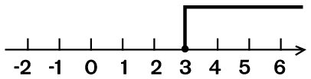
19. 解：去括号得：2x-4≤6-3x
移项得：5x≤10
解得：x≤2
故其正整数解有1和2
20.解：由题意得：3/2x-8≤2x-11
3/2x-2x≤-11+8
-1/2x≤-3
x≥6
答：当x≥6时，3/2x-8的值不大于2x-11的值。
21.解：设个位上的数为x，则十位上的数为（x-2）
可列方程：10（x-2）+x＜30
解得：x= 13 和24
（欢乐提高吧）
1.解：由原不等式解得：x≤a/3
∵只有两个正整数解即1，2
∴2≤a/3＜3解得：6≤a＜9
2.解：（x-2）/3＜0x-2＜0x＜2
∵x是正整数∴x=1
∴（x-1）²⁰¹⁵+2/x=（1-1））²⁰¹⁵+2/1=0+2=2
3.解：去分母得：2（3x-a）＜5（1-x）
去括号得：6x-2a＜5-5x
移项得：6x+5x＜5+2a
合并同类项得：11x＜5+2a
系数化为1得：x＜（5+2a）/11
根据题意知：（5+2a）/11=2
∴a=17/2
4.解：（x-1）/5+3＞（2x-5）/4-1
4（x-1）+60＞5（2x-5）-20
6x＜101
x＜101/6

练习九
（快乐基础屋）
一 选择题
1.B 2.D 3.C 4.A 5.D 6.C 7.A
二 填空题
8.1＜x＜2
9.-1＜x＜2
10.m≤2
11.-1≤x≤1
12.-6
13.42
14.14
15.5＜a≤155/11
三 解答题
16.（1）x-3≤4x≤7
3-x＜4x＞1
（2）2x-4＜x+1x＜5
2x-4＞-（x+1） x＞1
（3）2x≥-8 x≥-4
2x＜4x＜2
（4）解不等式①得：2x-x＞1+5x＞6
解不等式②得：9x-3＞5x+9x＞3
解集为：x＞6
17.解：1-2（x-1）≤5x≥-1
（3x-2）/2＜x+1/2x＜3
解集为：-1≤x＜3
在数轴上表示为：
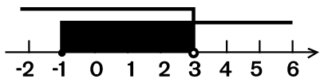
18. 解：由①得：x＞4-2a
由②得：x＜（5+b）/2
∴解集为：4-2a＜x＜（5+b）/2
∵不等式的解集为0＜x＜2
∴4-2a=0
（5+b）/2解得：a=2b=-1
∴a+b=2-1=1
19.解：将①移项得：2x＜-4
系数化为1得：x＜-2
将②去分母简化得：3+3x≤2+4x+6
移项约分解得:-5≤x
∴不等式的解为：-5≤x＜-2
∴整数解为：-5，-4，-3
（欢乐提高吧）
1.解：解方程组得：x=（3a-1）/2
y=（3a+3）/2
代入3x＋4y≥1中得：
【3（3a-1）】/2＋【4（3a+3）】/2≥1
解得：a≥-1/3
2.解：当a≠6时，解方程组：x=-4/（a-6） ①
y=【3（a-4）】/（a-6） ②
由①得：a-6＜0a＜6
由②得：a-4＜0a＜4∴a＜4
当a=6时，原方程组无解
∴当a＜4时原方程组的解为正数
3.（1）解：设甲种笔记本得单价是x元，乙种笔记本的单价为y元
根据题意得：20x+10y=110
30x+10=20y
解得：x=3
y=5
∴甲种笔记本的单价是3元，乙种笔记本的单价是5元。
（2）解：设本次购买乙种笔记本m个，则甲种笔记本为
（2m-10）个。
由题意得：3（2m-10）+5m≤320
解得：m≤31又9/11
∴本次最多买31个乙种笔记本

练习十
（快乐基础屋）
一 选择题
1.C 2.D 3.A 4.A 5.D 6.B
二 填空题
7.500.16
8.40.4
9.正正正 正 ＋4画 正正正一
15916
37.5%22.5%40%
10.20040
三 解答题
11.因为要了解全班同学的视力情况范围比较小，难度不大，
所以应该采用全面调查的方法比较合适。
12.（1）根据题意可知，总人数为400人，则非常喜欢的人数所占的百分比200/400=0.5=50%
喜欢的人数所占的百分比160/400=0.8=80%
不喜欢的人数所占的百分比8/400=0.02=2%
（2）非常喜欢的人数所对应的圆心角度数为：360°×50%=180°
喜欢的人数对应的圆心角的度数为：360°×40%=144°
有一点喜欢的人所对应的圆心角度数为：360°×8%=28.8°
不喜欢的人数所对应的圆心角度数为：360°×2%=7.2°
扇形图如图所示：
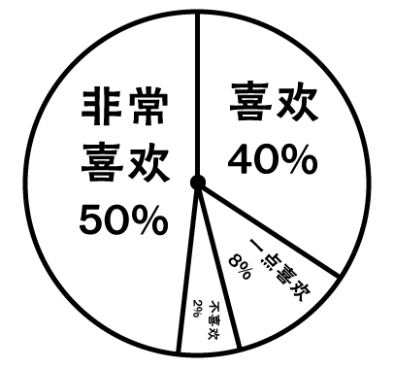
（3）由扇形统计图可知非常喜欢，喜欢，一点喜欢，不喜欢的人数分别占总人数的50%40%8%2%，由此可以看出绝大多数人都喜欢七年级数学教材。（答案不唯一）
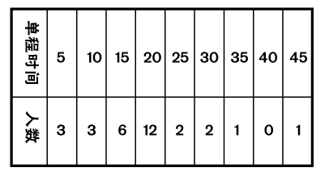
13.（1）如图所示：

（2）如图所示：
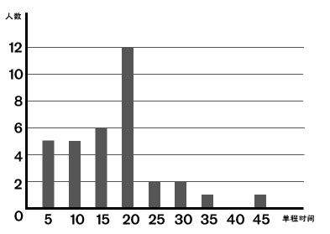
（3）根据调查结果，每天单程20分钟到学校的学生有12名，所以单程20分钟到校的学生占全班学生人数的百分比是12÷30=40%
还可以看出：用20分钟到校的人最多
单程时间最长需要45分钟（符合要求即可）
14.（1）40人
（2）空缺部分的频数为8，图略
（3）估计七年级参加排球兴趣课的人数为：500×20%=100（人）
15.（1）统计表人数空缺部分由上到下，由左向右依次是：53
第一组5人 第二组9人 第三组9人 ∴视力0.8的人
数为:9-2-2=5 视力为1.1的人数为3.
（2）多数学生的视力为：1.0
落在直方图的第四小组内。
（3）如果右眼视力在0.6及0.6以下的必须矫正，那么50人中
有14人必须矫正
由此可以估计该校右眼视力必须矫正的学生约为14÷50×
1000=280（人）

假期总结测试题
一 选择题
1.C 2.C 3.D 4.D 5.A 6.A 7.B 8.D 9.B 10.C
二 填空题
11.8-10y
12.-1
13.二
14.2x+3≤3x-4
15.43210
16. AB和CD
17.57.5°
18.1
19.51015
三 解答题
20.解：（1）由①得：y-5x-3
将y=5x-3代入②得：2x+3（5x-3）=8
解得：x=1
∴y=5×1-3=2
∴方程组得解是：x=1y=2
（2）由①得：x≤1
由②得：x＞-1
∴不等式解为：-1＜x≤1
（3）将①代入②得：x+2=0
解得：x=-2
将x=-2，y=2代入③得：-2-2-z=0
解得：z=-4
∴方程组得解为：x=-2
y=2
z=-4
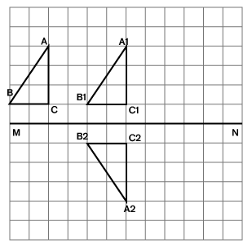
21.如图所示：

22. BE∥FD
证明：∵AD∥BC
∴∠EBF=∠AEB
∵∠AEB=∠DFC
∴∠EBF=∠DFC
∴BE∥FD
23.解：设精加工x天，粗加工y天
由题意得：x+y=15
3x+8y=90
解得：x=6
y=9
答：应安排精加工6天，粗加工9天。
24.（1）解:由已知得：x-y=40
x+2y=250
解得x=110
y=70
∴x=110°y=70°
（2）平行。根据同旁内角互补 两直线平行
（3）∵AB∥CD
∴∠CAB=∠ACE=60°
25.解:根据题意可得：五月份共获利48000元，B种品牌彩电获利占
30%，即获利48000×30%=14400元，故B种品牌彩电的台数
为14400÷144=100台，则C种品牌彩电的台数为（48000-120
×100-14400）÷360=60台，据此可补全条形图：
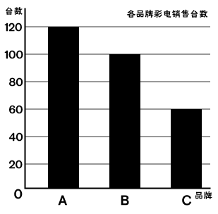
五月份共卖出（120+100+60）=280台，其中A种品牌彩电120台，占获利的30%，C种品牌彩电60台，占获利的45%，据此
可补全扇形图：
